Отчет
Исаковской СШ по реализации программы «Рухани жанғыру»

5.03.2018 года в нашей школе проходил Круглый стол на тему «Говорим на трех языках» среди учащихся 5-9 классов. Ребята показали прекрасные знания по русскому языку, казахскому и английскому.
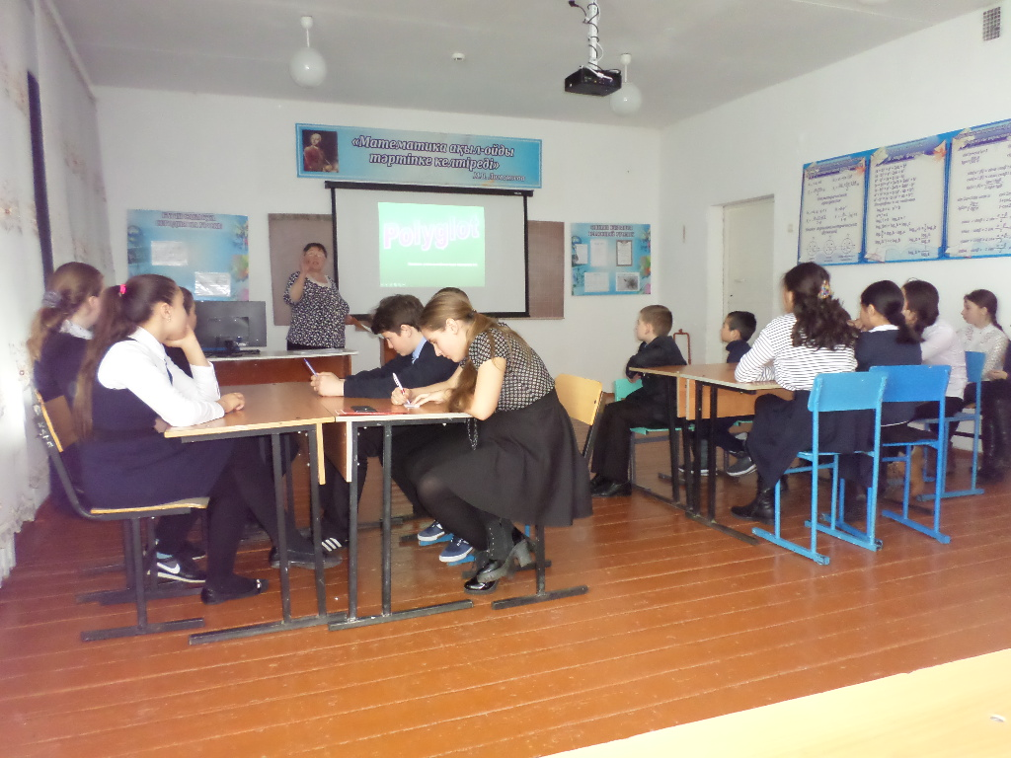
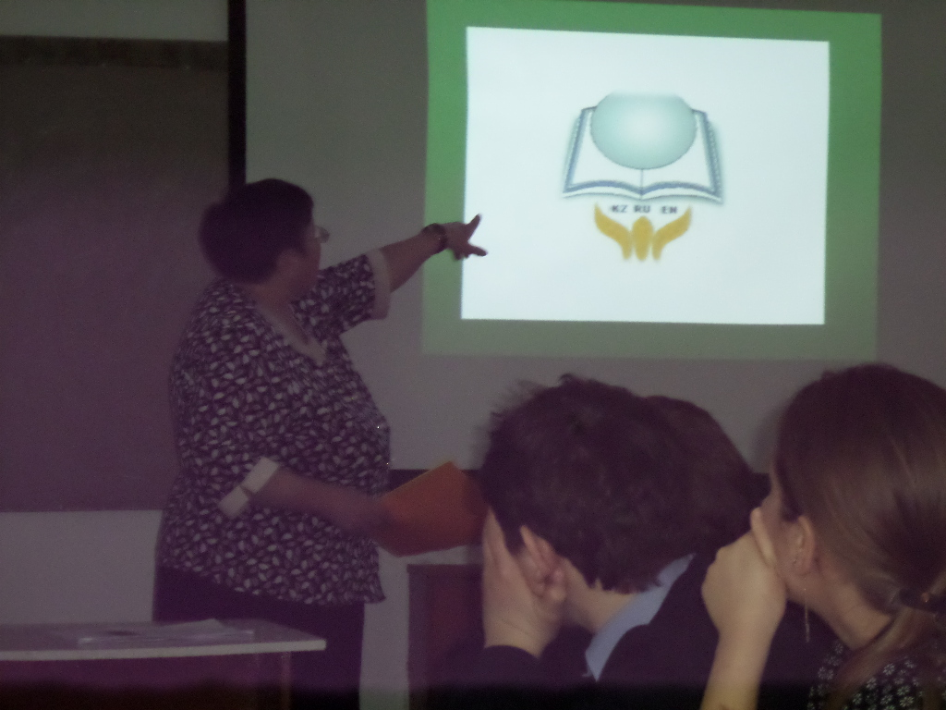
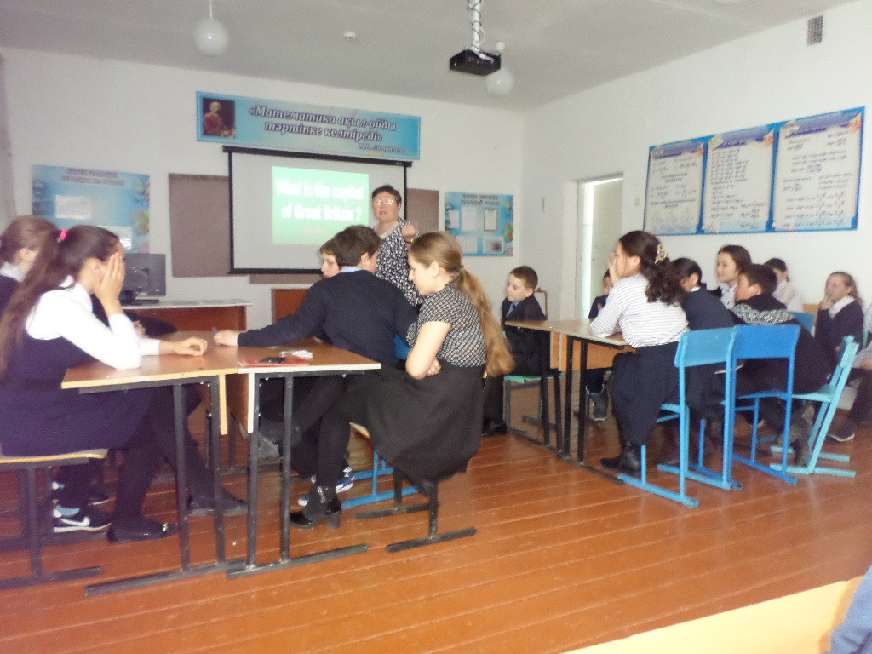

А также 12 марта прошел конкурс среди учащихся 7-9 классов Кодовое понятие «Жеті ата». Конкурс был проведен учителем казахского языка Рамазановой А.Е. Она рассказала ребятам что такое «род» и что означает слово «семья», ребята узнали, от какого слова произошло слово «Родина». Участники мероприятия поиграли в игру «Угадай слово», в которой дали определение понятиям семья, род, реликвия. Рассматривали семейные роли и обязанности, бурно обсуждали свою родословную, составляли генеалогическое дерево. В завершении беседы пришли к выводу: необходимо собирать семейные реликвии, расспрашивать родителей о предках, гордиться достижениями членов семьи, быть достойными своей фамилии.
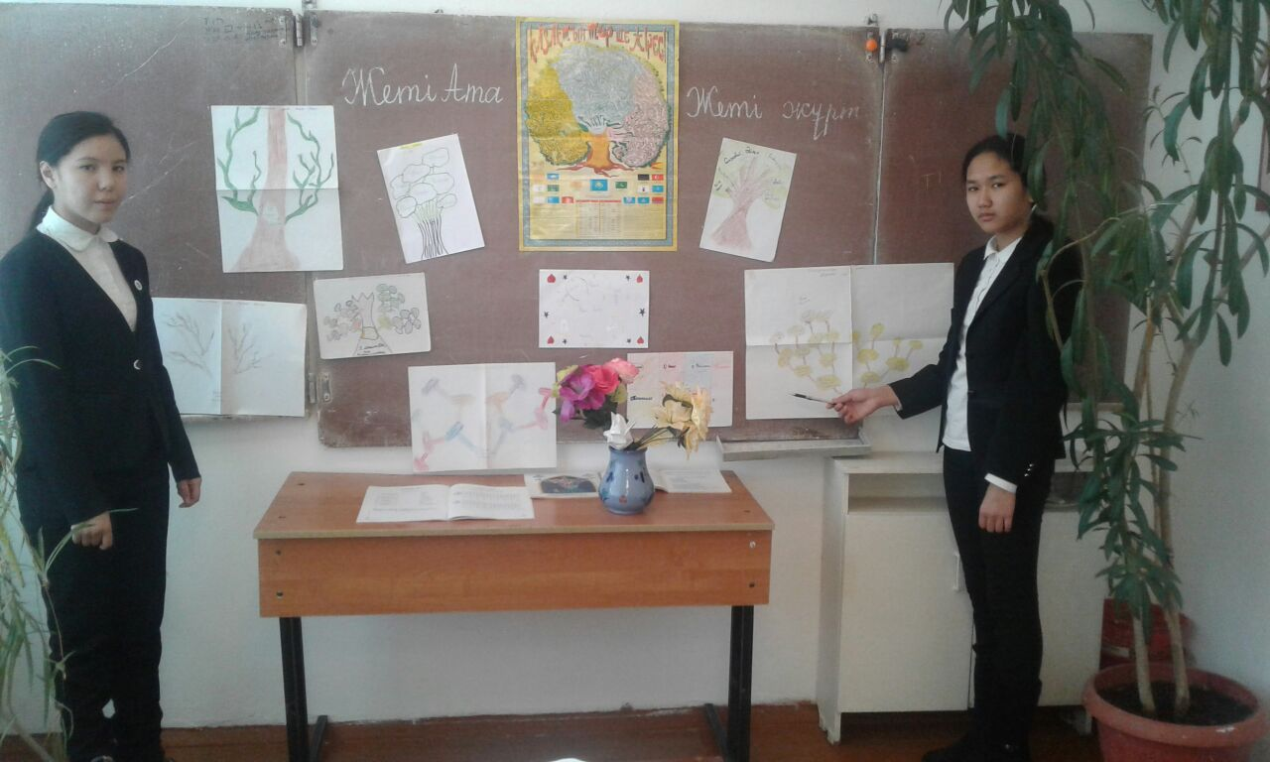

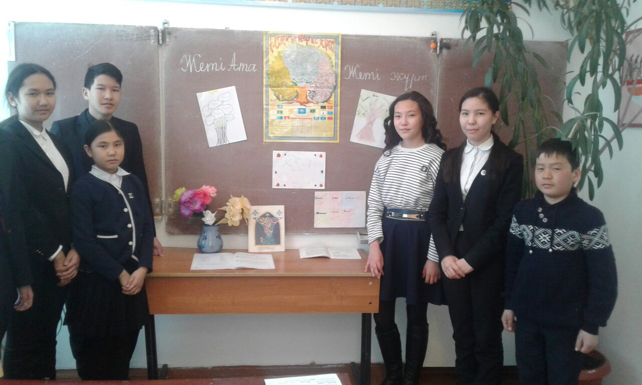
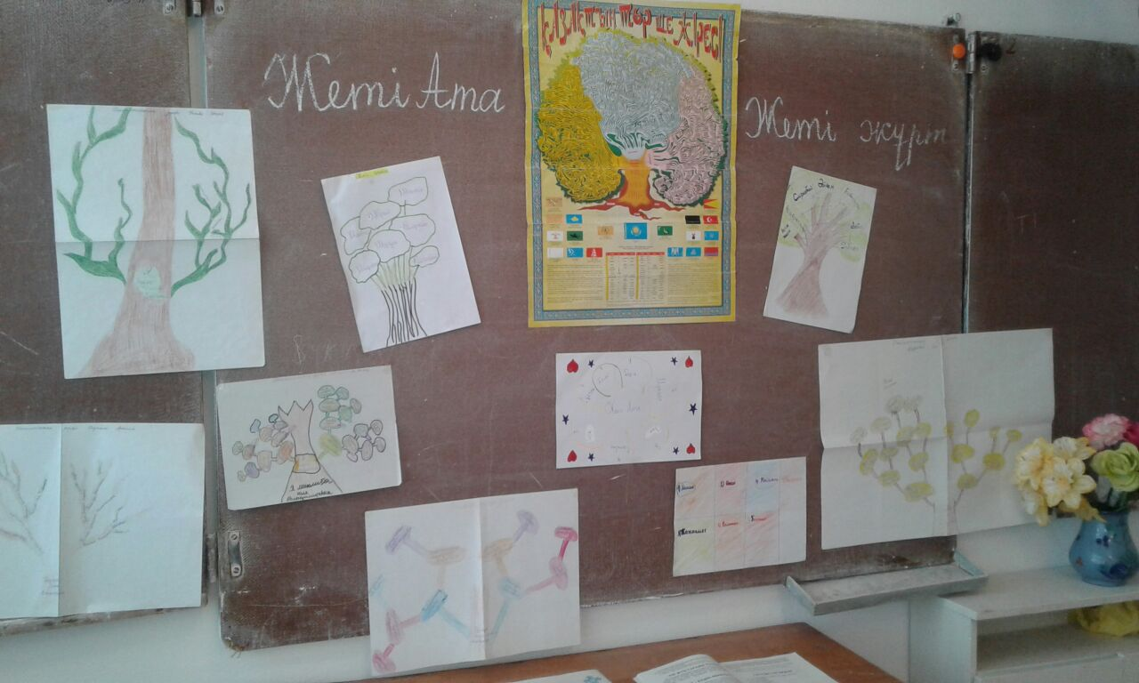
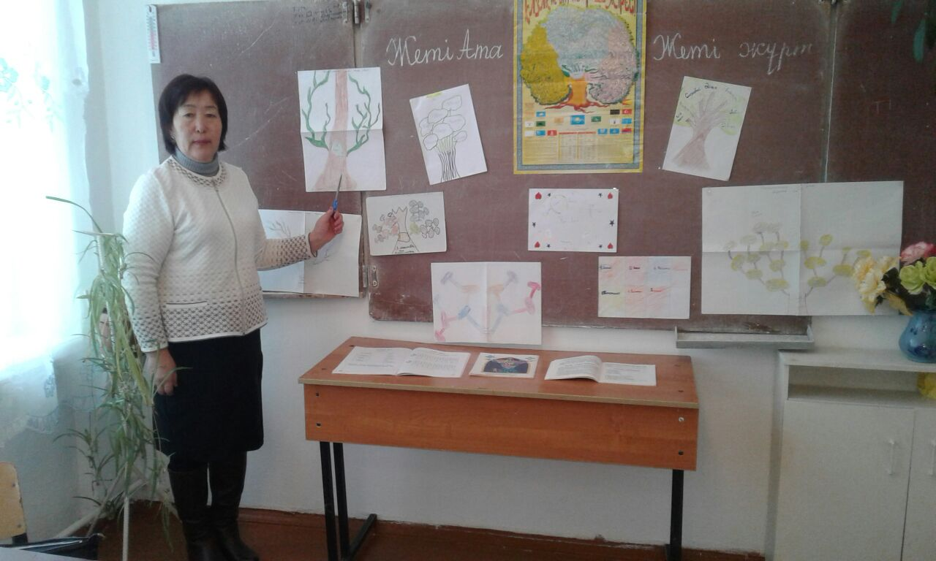

16. 03.2018 года учителями казахского языка Ерлан А. и Рамазановой А.Е. была проведена выставка декоративно-прикладного творчества казахского народа.

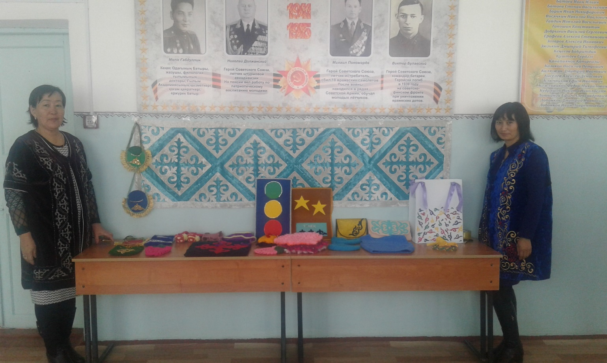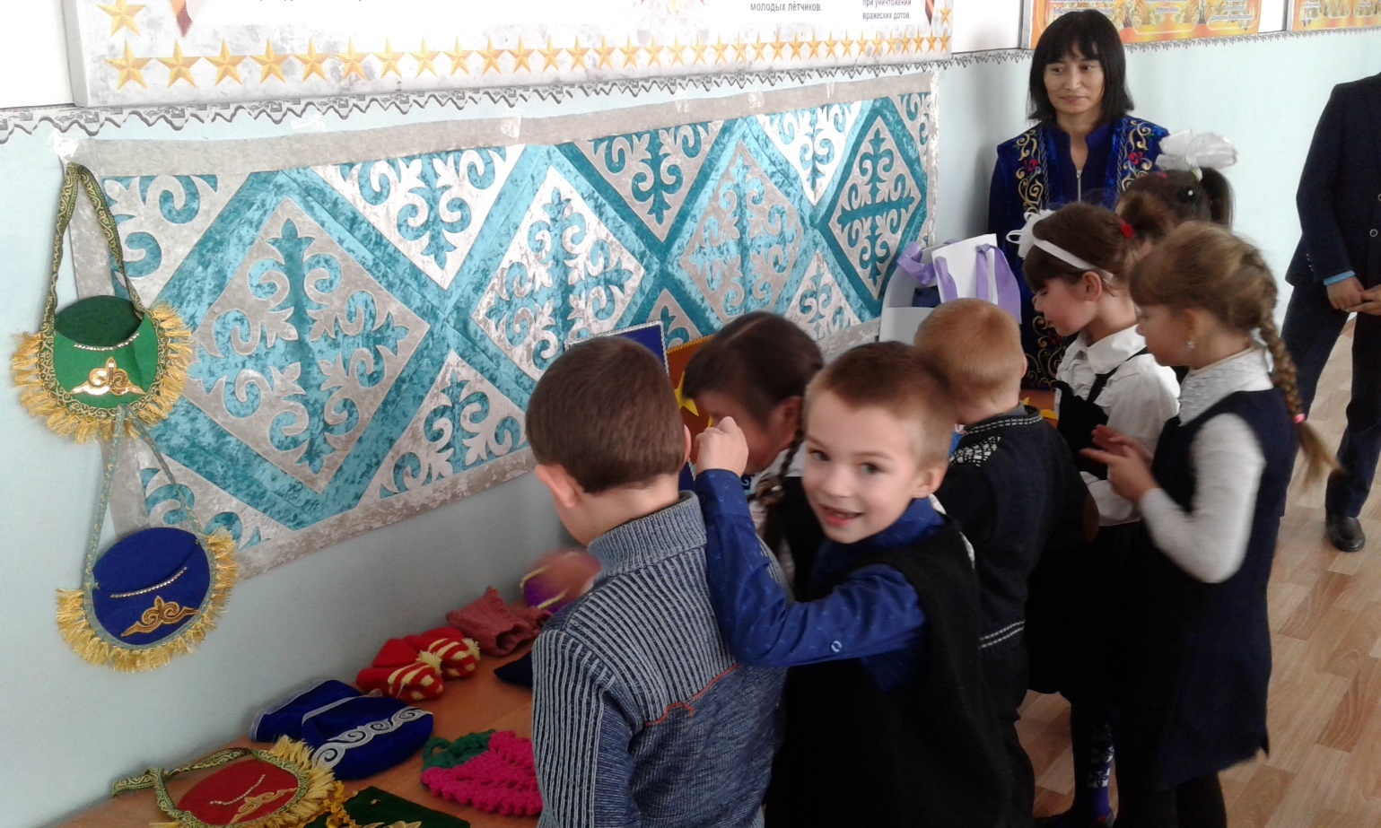

17.03.2018 учителями истории Саргазиной Б.Т. и Кучеровской Ю.В. была проведена Презентационная площадка «100 новых имен»
